15,6x25x0,8 Ecke links ger.neutr.10 glzd aktviweiß glänzend

Agrob Buchtal Solar Ceramics

Eigenschaften

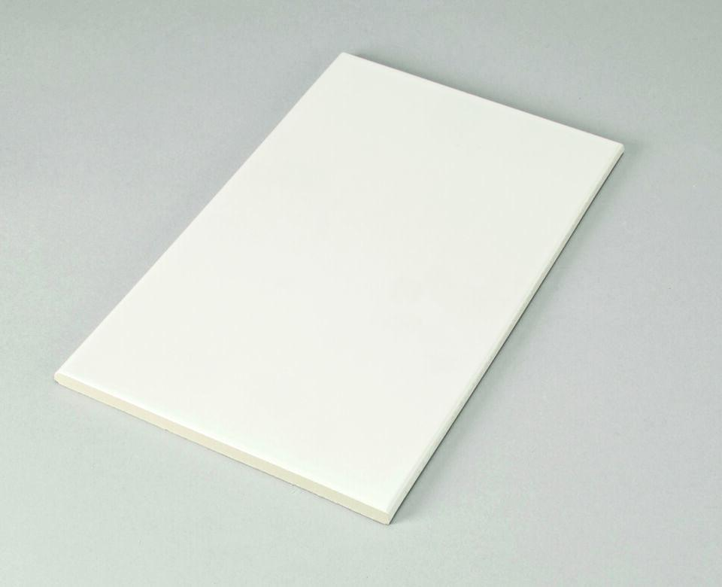

GTIN:

4012767280379

HAN:

700I-34127H

Farbton

weiß

Oberfläche

eben

Produkt

Rillenplatte

Werkstoff

Steinzeug

Breite (mm)

150,00

Dicke (mm)

8,00

Länge (mm)

244,00

Beanspruchungsgruppe (Abriebgruppe)

IV

Klassifizierung Keramik

glasiert, DIN EN 14411 Alb